РУКОВОДСТВО ПОЛЬЗОВАТЕЛЯ

Вступительное слово Джима Маршалла
Я хотел бы лично поблагодарить вас за покупку одной из наших педалей эффектов.

За более чем 40 лет работы имя Marshall стало синонимом отличного гитарного звучания. Мы работаем вместе со множеством гитаристов разного уровня по всему миру, чтобы сохранить и улучшить этот особый ингредиент — «маршалловское» звучание.

Благодаря нашим педалям эффектов вы сможете усилить классическое «маршалловское» звучание, добавить «маршалловский» характер.

Все наши педали делаются с таким же вниманием к качеству (как материалов, так и сборки), что и наши всемирно известные усилители, кабинеты и комбоусилители, чтобы вы могли получить максимум надежности и звучания.

Я желаю вам успехов во всех ваших музыкальных начинаниях и надеюсь, что новая педаль эффектов Marshall станет для вас источником удовольствия на долгие годы.

Искренне ваш,




Меры предосторожности
Любое обслуживание устройства должно производиться только квалифицированным персоналом. Ремонт/обслуживание устройства необходимы в случае, если устройство было повреждено каким-либо образом, например, при попадании внутрь устройства или на него влаги, падении на него различных предметов, если устройство попадало под дождь или в условия с повышенной влажностью, в случае неправильной работы устройства, или его падения.

ВНИМАНИЕ
Не эксплуатируйте устройство во время дождя или в условиях с повышенной влажностью. Не допускайте попадания влаги на устройство. Не ставьте на устройство или рядом с ним предметы с жидкостью. Не используйте устройство вблизи воды.

Чистите устройство только сухой тряпкой.

Примечание: Данное устройство было протестировано и попадает в класс B цифровых устройств, согласно части 15 правил Федеральной комиссии связи США. Данный класс устройств определяет степень разумной защиты от вредного воздействия при установке устройства в жилых помещениях. Данное устройство генерирует, использует и может излучать энергию в радиодиапазоне, и, при установке и эксплуатации с нарушением данных инструкций, может оказывать вредное воздействие на радиоканалы. Тем не менее, нет никакой гарантии, что при правильной установке устройства не будет возникать вредное воздействие. Если данное устройство вызывает вредные помехи в приеме радио- или телесигнала, что может быть подтверждено путем включения и выключения устройства, вы можете попытаться избавиться от помех следующим образом:
- Поместите антенну в другое место, или перенаправьте ее.
- Увеличьте расстояние между устройством и приемником сигнала.
- Подключите устройство к розетке, находящейся в электроцепи, отличной от той, к которой подключен приемник сигнала.
- Проконсультируйтесь с дилером или опытным специалистом в радио/тв технике.

Любые модификации устройства, кроме особо оговоренных производителем, могут привести к невозможности эксплуатации устройства.

Учитывайте все предупреждения.
Соблюдайте все инструкции.
Сохраните данные инструкции.



Введение
Педаль Echohead является педалью стерео дилея с максимальным временем задержки до 2000мс. Эта педаль может выдавать кристально чистое эхо, гипнотические обратные задержки, винтажное жужжание старой пленочной машины — всего Echohead воссоздает до шести различных типов дилея, что дает вам полный контроль над временем задержки, обратной связью и уровнем каждого режима.

Педаль Echohead снабжена полноценным байпасом для основного сигнала, чтобы сохранить целостность тембра или позволить эху естественно затухнуть. Благодаря двум выходам можно создать эффект пинг-понг с широким динамическим полем.

В данном руководстве приводится описание основных элементов педали. Кроме того, здесь приведены некоторые настройки педали, с которых можно начать создание вашего собственного звучания. Экспериментируйте!

Подключение
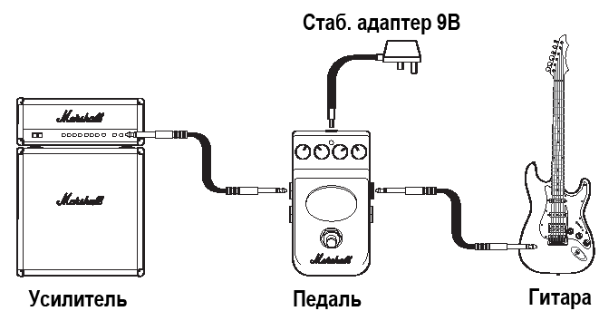

Всегда используйте экранированные кабели высокого качества.
Всегда используйте стабилизированные источники постоянного тока 9 В с отрицательным центральным контактом.

Хоть это и может показаться очевидным, но для того, чтобы получить хорошее обработанное звучание (будь то длительность, компрессия и т.д.), необходимо сначала получить хорошее необработанное звучание (при байпасе педали). Благодаря этому можно будет задать правильный уровень с помощью устройства эффектов, чтобы ослабить или усилить звучание и сделать его реалистичным.

При использовании чистых каналов усилителя рекомендуется установить уровень гейна (или громкости) в положение не менее 1/4 от максимального значения, чтобы не получить неестественное звучание, вызванное формированием тембра, зависящим от громкости, в секции предусилителя.

Основные элементы педали
- Входной разъем
Этот разъем типа «джек» используется для подключения к педали гитары, или других педалей эффектов при подключении педалей вместе.
- Разъем 'Tap Tempo'
К этому разъему можно подключить быстрый ножной переключатель (например, педаль Marshall Tap Tempo – PEDL-10040) для управления временем задержки. Отбивайте на педали нужный вам темп, и педаль Echohead автоматически подстроит время задержки под ваш темп.
- Левый выход 'Out 1 / Left' – Пассивный байпас
Выход 1 подключен к схеме пассивного байпаса (обход). Пассивный байпас обеспечивает общую целостность сигнала, отключая выход схемы эффектов в выключенном состоянии педали. При подключении к выходу 1 педаль работает в моно режиме.
- Правый выход 'Out 2 /Right' - Затухание
Выход 2 подключен к «рассеивающей» схеме. При выключении педали создаванное эхо «рассеивается» и затухает естественным образом, поверх вашей игры, в то время как вход схемы эффектов отключается. При подключении разъема к выходу 2 педаль работает в моно режиме.
Если к обоим выходам подключены кабели, педаль работает в стерео режиме, создавая дилей типа пинг-понг между двумя выходами. В стерео режиме время задержки выхода 2 равно половине времени задержки выхода 1. В стерео режиме нет затухания эхо-сигнала (при выключении педали).
- Режим (Mode)
У педали Echohead есть шесть различных режимов работы. Выберите нужный режим помощи этой ручки:
Hi-Fi Одна линия кристально чистых повторений сигнала с входа.
Analogue Фильтры формируют эхо, воссоздавая прохождение гитарного сигнала через старые аналоговые схемы дилея.
Tape Echo Узкий диапазон частот и вращение пленочного дилея вдохновило это жесткое вырождающееся эхо. Случайные «всполохи» сигнала и дрожание старого мотора добавляет теплый, живой хорус к мрачно звучащим задержанным сигналам.
Multi Tap Множественное эхо пульсирует, создавая плотное ритмическое звучание.
Reverse В этом режиме звук проходит задом наперед, серия гипнотических повторений создает психоделическое звучание.
Mod Filter Модулирующий фильтр проходит по сигналу синхронно с временем задержки, что добавляет эху движение и глубину.
- Время задержки (Delay Time)
Эта ручка задает время задержки эха от 20мс (до упора против часовой стрелки) до 2000мс (до упора по часовой стрелке).
- Обратная связь (Feedback)
Эта ручка задает «количество» выходного сигнала, которое подается обратно на вход педали и смешивается с исходным сигналом, из-за чего время, необходимое для затухания эха увеличивается. При повороте ручки до упора против часовой стрелки обратной связи нет, повторяется только одно эхо. При повороте ручки до упора по часовой стрелке весь сигнал возвращается на вход, из-за чего эхосигналы повторяются неограниченно долго.
- Громкость (Level)
Этот регулятор задает общий уровень эффекта. Поворот ручки до упора против часовой стрелки сводит эффект к минимуму, при повороте ручки до упора по часовой стрелке гитарный сигнал оказывается максимально обработанным.
- Переключатель
Этот переключатель используется для включения и выключения педали.
- Индикатор
Индикатор, показывающий, что педаль включена.
- Разъем питания
Этот разъем служит для подключения 9 В адаптера постоянного тока, если вы не собираетесь использовать батарейки.

Возможные неисправности
 | Проверьте батарею | Проверьте кабели | Проверьте настройки педали | Питание (пост. ток) | Проверьте настройки усилителя | Проверьте гитару
Нет сигнала на выходе | V | V | V | V | V
Шум при байпасе педали |  | V
Индикатор не горит | V | V  Входной кабель |  | V
Звучание слишком высокое или шипит |  |  | V |  | V
Звучание слишком низкое или «каша» |  | V |  |  | V
Необычный эффект обратной связи |  | V | V  Уменьшите высокие частоты |  | V  Уменьшите высокие частоты | V
Необычный шум |  | V | V | V | V  Отойдите от усилителя
Заводка на низких частотах |  |  |  |  |  | V  Возможно вибрируют звукосниматели

Замена батареи
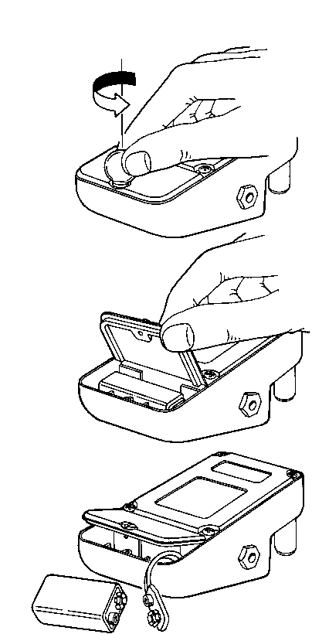
- Для замены батареи открутите винт крышки отсека батареи (например, монетой) и отключите батарею.
- Используйте батарею PP3 или аналогичную (для увеличения срока работы педали от батареи используйте щелочные батареи).
- Отключайте батарею, если педаль не используется в течение длительного времени.
- Поместите старую батарею в безопасное место.

Технические характеристики
Питание: стабилизированный адаптер 9 В с отрицательным центральным контактом
Ток: 80 мА
Ручки управления: Mode, Delay Time, Feedback, Level
Переключатели: Вкл/выкл
Индикаторы: Вкл/выкл
Разъемы: 2 входа, 2 выхода «джек-папа»
Входной импеданс: 1 МОм
Импеданс выходной нагрузки: < 1 кОм
Размеры: 120 мм x 65 мм x 55 мм
Вес: 510 г

ПРИМЕРЫ НАСТРОЕК
